刘春华老师介绍
——中国著名职业经理人和管理实战专家

他是近年来培训行业声名鹊起的“培训奇才”，被行业内称为“培训奇葩”；
他被张瑞敏誉为“跳起来抓住机遇的人”，他被邹国营称为“德才兼备的职业经理人”；
他把海尔商用空调从几亿经营到26个亿，成为海尔集团新生力军。
他带领帅康集团四年内实现品牌价值达122.85亿元，成为厨卫行业里“一马当先”的黑马。
他被张绍刚称为“老板中的怪才”，《非你莫属》粉丝送其江湖名“怪才叔叔”；
他是北大南开双博士；他是享受政府补贴的专家，但从未津津乐道；
他与潘石屹、冯仑、冯军等名家坐而论道，他说：他不喜欢别人称他为职业经理人或者企业家，更非培训者——他喜欢做一个教育者，他乐于用自己做高级职业经理人的16年经验与大家分享管理感悟——
不是理论传播而是实践感悟；不依赖幻灯片而是现场需求定制；不是照本宣科而是互动答疑。培训现场的积极互动、激情四射和观念嬗变几乎是他每堂课的真实写照。

主要背景
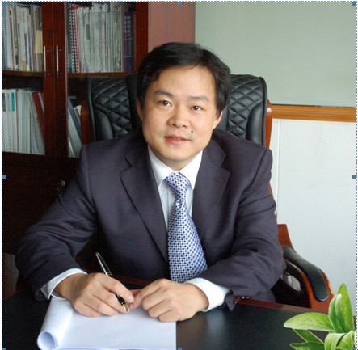
◆世界企业500强---曾在三菱重工参与CWQM项目，并提出对应的营销理论CWTM;
◆中国企业500强---海尔集团海尔空调本部原营销总监（兼企业文化总监）12年执业经历；
◆中国民企500强---帅康集团原常务副总裁四年执业经历；
◆中国营销界最高奖项获得者---营销金鼎奖的获得者；
◆中国知名企业家栏目--- CCTV 《奋斗》访谈嘉宾，CCTV《经济信息联播》的专家团成员,《非你莫属》的BOSS团成员；
◆他是国内最高学府双博士—北京大学经济学博士，南开大学管理学博士
◆刘老师是“最为影响中国企业管理”的10大管理培训师，独创：“3i合一”文化落地理论、“营销拐点”理论、“团队建设12321法则。
◆刘老师是清华、北大、浙大、人大、西安交大等12所高校的客座教授；
◆刘春华是济南高新投、宁波和易海运、江苏敔山湾、西安协和置业、唐山古冶区、江西正邦集团等10家政府或集团公司的长期管理顾问；
◆刘春华是宁波市特殊人才专家，享受政府的补贴；是青岛市“突出贡献职业经理人”；
◆刘春华是中国海洋大学MBA联盟主席，山东MBA联盟执行主席，全国MBA联盟评选的“全国十佳优秀职业经理人”；
◆刘春华是网络达人，他的新浪微博@管理界刘春华 拥有50万粉丝，是企业管理和策略的传播者和影响者，是管理界颇有威望的意见领袖。

研究擅长领域
◆1、营销管理；
“营销拐点论”创始人：刘老师认为企业不赢在起点，也不赢在终点，而是赢在拐点，如何找到企业的营销拐点或许就是一节课的启迪。提出“寻找企业的营销拐点”理论，已经在近50家企业得到培训和咨询落地验证：一个巧妙的新品上市规划可以挽救一个企业；一个创新的商业模式可以辉煌一个企业；一个绝伦的营销活动可以成就一个企业，一个落地的品牌维护系统可以长青一个企业……这些都是你营销拐点的寻找和设计的结果。
CWTM（全员营销管理）理论，刘老师把日本三菱重工CWQM（全员质量管理）运用到营销理论中，提出CWTM理论，
刘春华在营销系列课程中的特点是：现场剖析企业存在的问题，提出初步解决方案，语言犀利而富有逻辑，让人有顿悟和嬗变的感受。
◆2、企业文化：
企业文化“3i”合一理论创立者，作为海尔企业文化体系设计的参与者，文化观点为：文化是移植在全体员工心灵里的正向思维DAN，不是简单的老板文化。注重文化的落地和执行，反对“三分钟的热情，一小时的冲动，培训后的一动不动”。课程特点是：跟踪辅导，持续帮扶，可以免费参与设计文化体系的搭建、文化手册的设计和文化例会组织等内容。
刘春华在企业文化系列课程中的特点是：不是讲空洞的理论，而是讲自己做企业时的文化建设案例，传授工具、方法和设计思路。课堂上有感动，课后有行动。
◆3、团队建设：
团队“12321”法则的创始人；经营企业的本质就是经营人，经营人的方式在于团队建设。企业与企业之间的比拼本质是团队的比拼。张瑞敏有言：局部之和未必等于整体效果。换句话说：管理学中1+1≠2，甚至于1+1＜2。刘老师团队的“12321”法则，说明了团队建设中个人的“选育用留引”五步法以及建设“人才池”和“长板凳”计划的方法和技巧。“人人是人才，如果不是，那是你放错了地方。”刘春华自己研发出识别人才的鉴别工具——“性格色彩五项模型”，可以让团队成员认知自己，让团队长重新审视团队成员，避免“人才浪费”和“逆向选择”以及“劣币驱逐良币”现象。
刘春华在团队建设系列课程中的特点是：案例讲学，激发思考。利用西方讲课的方式“以练代培，以赛代练”，从学员的困惑出发，再回到学员的实践；利用孟子的教学方式“不愤不启，不悱不发”，课堂的效果空前的高涨，授课结束后，如条件允许，会有一个月的跟踪闭环与效果巩固。

培训风格
刘春华老师的培训特点：幽默风趣、互动紧张、旁征博引、现场实战、引发嬗变。
刘老师认为：课堂教学分为三步：听得进去，记得下来，用得上去；反对“三分钟的热情，一小时的冲动，培训后的一动不动”。刘老师要求学员学习后，必须有一到两点在具体的实践中运用到位，并要求培训组织方跟踪到位。
汲取孟子的教学方法“不愤不启，不悱不发”，每个人现场必须有启发，有思考，有进步，有行动——“博学，审问，慎思，明辨，笃行”。
刘老师被中国培训界称为“犀利老师”、“才气老师”等，原因在于刘老师出口成章，顺手拈来，口绽莲花，自成一派。每一节课程的结束，刘老师都会送给培训班一首藏头诗，迄今从来没有相同的一首，到目前为止已经送出1232首。

经典课程
- 《营销管理与技巧创新》系列：
《寻找企业的营销拐点》（独家课程）、《CWTM：员工都是企业的营销顾问》（独家课程）、《营销管理与销售管理》、《营销实战案例解析》、《营销创新与实战》、《品牌策划与品牌管理》；
- 《企业文化落地与执行》系列：
《企业文化的落地和执行》（独家课程）、《海尔企业文化的借鉴》（独家课程）、
《海尔的流程再造和人单合一》（独家课程）、《全员文化的设计和执行》、《文化建设的九大落地工具》等；
- 《打造高竞争力团队》系列：
《团队建建设的12321法则》（独家课程）、《管理赢在中高层》（独家课程）、
《提升团队执行力的9大方法》（独家课程）、《高绩效团队的7大特点》、《团队建设中的10/10原则使用》等。

客户见证
1、家电行业：从B2C到B2B，刘春华老师在家电行业16年，最为擅长 “问题定制”、“即兴咨询培训”。学员随机提问，刘老师当场解答，问题针对性强，而答案却往往意想之外，除了指点迷津之外，引发高层领导的新思考是他现场答疑带给学员的最大收获之一。AO史密斯的一位副总说，“刘老师不愧是家电行业的专家，他的管理思路和方法，很适合我们外企。因为我们需要的咨询和培训，应该结合我们的企业文化背景，因企业而异。说实话，之前的很多老师没有做过企业，也没有从事过家电行业，给我们提供服务的时候，大家都彼此费力”。
2、金融行业：掌声和笑声不断是刘老师的课程一大特色。刘老师认为“只有失败的老师，没有失败的学员”，调动现场的气氛绝非游戏，而是请学员上台谈感受，讲困惑，说经历，现场指点，引发其他学员的思考。山西侯马建设银行的支行行长贾女士说：“刘老师的课生动，活泼，不是说教，而是讲方法和工具，他的课我们行全行员工都得听。好的培训不是成本，一定是投资！
3、国有企业：在所有的客户系统中，国有企业的培训课难以实现创新和改变，因为国有企业受体制所限，难以突破性创新。而刘老师认为“山不过来，我就过去”。“改变自己是改变环境的开始，抱怨无济于事而且会让管理更加糟糕”，刘老师针对国有企业的特点，其授课风格焕然一新，让学员从改变自己开始，并制定改变计划，部分还制定了跟踪服务。全国电力系统定制了刘老师的全年课程师课《管理赢在中高层》，得到电力系统高层领导的高度评价。河北张家口电力公司的总经理评价说：“刘老师的课让我们觉得：培训可能未必改变问题的本质，却改变了我们对问题的看法，这个比单纯的学到知识更为重要。我认为刘老师确实是教育者，不是单纯的培训者”。
4、连锁行业：连锁行业的难题是如何实现管理标准的复制和一致性，而且标准应该是具体的和量化的，可以复制的。刘老师针对连锁行业的培训则是先初步调研和沟通，做到针性培训和定制性引导，并设计系列课程，保证效果的落地。广东中山壹加壹连锁超市的总经理评价：“我们有40多家连锁超市，店长和经理的培训是定期的和系统的，每次培训的评价众说不一，但是唯独对刘老师的课评价是一致的：非常实用，印象深刻。培训众口难调，做到这一点是很难得的。刘老师是一个真诚和坦率的人，而且知识渊博，传授不遗余力。我极力推荐他的课，这是我的心声”。
5、合作的培训机构：我们主推刘老师的营销课程，而且最难的公开课中的招生课也是由他来上。我们最为喜欢的是由他来上招生课，因为刘老师不仅能够提升我们的学员入学率，还能带来潜在的咨询项目。“请刘老师上课，比较放心，不会提心吊胆”。

服务客户
高校研修班：香港中文大学MBA、香港浸会大学MBA、清华大学CIMS中心、清华大学领导力中心、清华大学职业经理训练中心、暨南大学EMBA、陕西工商管理硕士学院、上海财经大学EMBA学员、上海财经大学、华中科技大学、上海IESE商学院、对外经济贸易大学MBA学员班、西北大学CEO企业领袖特别研修班、中山大学岭南（大学）学院EMBA班、北京大学EMBA班、厦门大学EMBA班、西安交通大学管理学院EMBA班
政府系统：山西省临汾市尧都区政府、唐山市政府、宁波市政府、唐山古冶区、湖南常德房产管理局、浙江省湖州市南浔区政府访问团、山东省女企业家协会年会、中国企业管理高峰论坛、深圳企业联合会、常州市经信委、湖南娄底团市委、湖州工商联、重庆工商联、泰安企业联合会、众多各地经信委及中小企业管理局；
金融保险：中国建设银行、中国工商银行、中国农业银行、中国银行、商业银行、招商银行、中国人寿保险（集团）公司、中国平安保险、中国民生银行；
通信行业：中国移动通信集团公司、广东电信培训中心、黑龙江移动通信有限责任公司哈尔滨分公司、河南移动通信有限公司郑州分公司、山东移动通信有限责任公司、四川移动通信有限责任公司资阳分公司、中兴通讯；
能源行业：大庆石油管理局、上海赛科石油化工有限责任公司、中国铝业、神华集团、云南电网、中海油、中石油、秦山核电公司、华东电网；
制造行业：三一重工、湖北三江集团、中联重工、富士康集团、吉田拉链、奥的斯电梯、北方重工、中国船舶重工第724研究所、邯郸钢铁集团、湖北鄂刚集团、武汉钢铁集团；
地产行业：北京住总商品混凝土中心、西安协和置业、万科集团、北京建工集团、河北盛邦地产有限公司、协和置业、河北兴华房地产有限公司、厦门南中投资有限公司；
连锁行业：肯德基、麦当劳、苏宁电器、德克士快餐、真功夫快餐、武商量贩；
交通行业：一汽丰田汽车销售有限公司、华晨集团、陕西高速公路有限公司、山东高速公路有限公司、中通物流、圆通物流、宁波物流协会、中国南方航空公司、中国东方航空公司、马士基、广州铁路（集团）公司、上海大众公共交通公司、青岛市铁路局；
医疗行业：海南快克药业、河南羚锐制药、南昌大学第一附属医院；
其他行业：新希望集团、北大荒米业、江西正邦集团、蒙牛集团、伊利集团、红云烟草、红塔山集团、华润集团、湖南常德卷烟厂、仪征化纤、中烟山东分公司、徐州广播电视台、
培训剪影
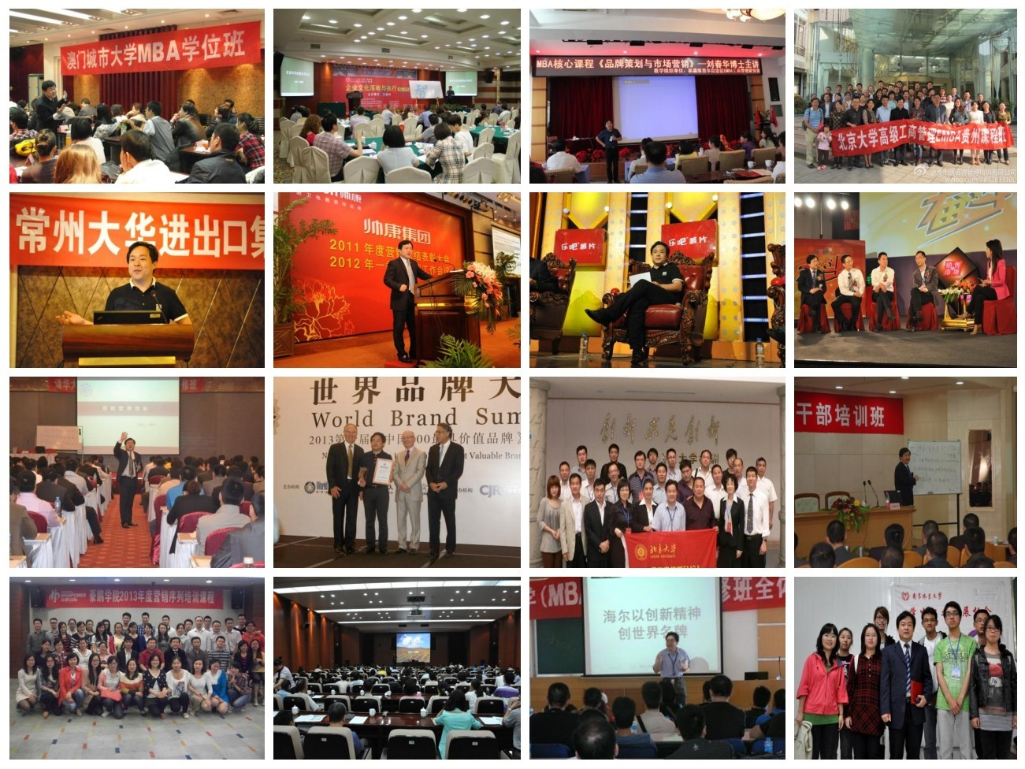

在刘春华老师的办公桌上，有这样一幅字：“执一不失，以君万物”，是春秋五霸之一齐桓公的宰相管仲所言，意为：坚持一个目标不放松，就可以整合所有的资源为你所用。用先进和合适的管理知识为中国的企业界带来启发和思考，让更多的人凭借工业的崛起而富家强国，是刘老师矢志不渝的追求。

